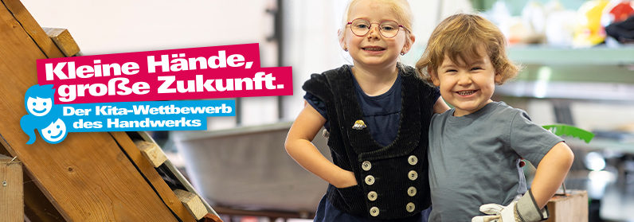

Pressemitteilung

## 

Berlin, 04.10.2023

## „Kleine Hände, große Zukunft“: Kita-Wettbewerb des Handwerks bringt Kinder und Handwerksbetriebe zusammen!

Der beliebte Kita-Wettbewerb der Aktion Modernes Handwerk startet in seine 11. Auflage! Bundesweit öffnen Handwerksbetriebe ihre Türen für Kinder im Alter von 3 bis 6 Jahren, um ihnen kreativ und spielerisch ihren Beruf näherzubringen. „Mit den Kleinsten die spannende Welt der vielfältigen Handwerksberufe zu erkunden, ist eine wunderbare Gelegenheit, heute die Fachkräfte von Morgen zu begeistern.“, sagt Robert Wüst, Vorsitzender der Aktion Modernes Handwerk e.V. (AMH).  
  
Und so läuft der Kita-Wettbewerb ab: Laden Sie die Kinder der Kita in Ihrer Nachbarschaft zu einem Besuch in Ihren Betrieb ein. An diesem besonderen Tag dürfen sie nicht nur zuschauen, sondern auch selbst einmal einen Hammer benutzen, mit der Schaufel arbeiten, den Teig ausrollen oder auf einem Gabelstapler mitfahren.   
  
Im Anschluss an den spannenden und aufregenden Besuchstag gestalten die Kinder ein Riesenposter, auf dem sie ihre vielen Eindrücke festhalten können. Die Erzieherinnen und Erzieher senden bis zum 15.03.2024 ein Foto des Posters ein, zusammen mit einer kurzen Erläuterung zum Besuch beim Handwerksbetrieb.   
  
Eine Expertenjury mit Vertretern aus Frühpädagogik und Handwerk bewertet die besten Poster aus jedem Bundesland und kürt im Anschluss die Landessieger. Selbstverständlich wird der Einsatz auch belohnt! Allen Landessieger-Kitas winkt ein Preisgeld in Höhe von 500 Euro, mit dem die Kindertagesstätten ein Kitafest oder einen Projekttag rund um das Thema Handwerk organisieren.

„Auch für die Betriebe ist es eine außergewöhnliche Erfahrung, ihr Wissen und ihre Leidenschaft mit den Kindern teilen zu dürfen“, beschreibt Robert Wüst die Atmosphäre der Begegnungen zwischen den Jüngsten und „ihren“ Handwerkerinnen und Handwerkern im Rahmen des Kita-Wettbewerbs.

Handwerksbetriebe bundesweit sind dazu eingeladen, auf die Kitas in ihrer Umgebung zuzugehen und Erzieherinnen, Erzieher und Kinder dazu zu animieren, einmal einen Tag die vielfältige Welt des Handwerks kennenzulernen. Kitas und Handwerksbetriebe können die Wettbewerbsunterlagen direkt online [www.amh-online.de/kita-wettbewerb/](http://www.amh-online.de/kita-wettbewerb/) bestellen – und das natürlich kostenlos. Unter diesem Link finden sich zusätzliche Tipps für die Gestaltung des Besuchs der Kitagruppe im Handwerksbetrieb.  
  
Rund 2000 Kitas haben sich in den vergangenen Jahren beteiligt. Um weiterhin viele Handwerksbetriebe und Kita-Gruppen bundesweit zu erreichen, braucht es engagierte Handwerkerinnen und Handwerker, die bereit sind, ein solches Projekt auch finanziell zu unterstützen. Mit vielen kleinen Beiträgen Großes erreichen - das ist die Grundidee.   
  
Handwerkerinnen und Handwerker sind herzlich eingeladen, den Kita-Wettbewerb des Handwerks als ihr Herzensprojekt zu entdecken und als Förderer zu unterstützen. Sponsoren von „Kleine Hände, große Zukunft“ leisten nicht nur einen wichtigen Beitrag zur Nachwuchssicherung im Handwerk. Sie erhalten selbstverständlich auch ein Signet, welches sie als Förderer des Kita-Wettbewerbs ausweist – für das Geschäftspapier oder ihre Website. Informationen zur aktiven Teilnahme gibt es unter [www.kita-wettbewerb.de](http://www.kita-wettbewerb.de).



**Pressekontakt:** Ruxandra Ciocoiu

Marketing Handwerk GmbH

+49 241 89493 - 13

presse@marketinghandwerk.de

**Operativer Partner:**

Marketing Handwerk GmbH

Ritterstr. 21

52072 Aachen

**Herausgeber:**

Aktion Modernes Handwerk e. V.

Haus des Deutschen Handwerks

Mohrenstraße 20/21 · 10117 Berlin

Die Aktion Modernes Handwerk (AMH) mit Sitz in Berlin unterstützt Organisationen und Betriebe des Handwerks bei ihrer Öffentlichkeitsarbeit und Imagepflege. Getragen von rund 350 Mitgliedern – Handwerkskammern, Fachverbände, Kreishandwerkerschaften, Innungen, Betriebe und fördernde Mitglieder – vernetzt die AMH Marketing und Kommunikation des Handwerks, seiner Betriebe und Organisationen. Operativer Partner der Aktion Modernes Handwerks e. V. ist die Marketing Handwerk GmbH mit Sitz in Aachen.   
Weitere Informationen: www.amh-online.de